**Активизация познавательной деятельности учащихся на уроках информатики**

Изменения, происходящие сегодня в современном обществе, в значительной степени определяют особенности и необходимость внесения изменений в деятельность педагога. Традиционные формы работы не всегда доказывают свою эффективность. Хочется, чтобы каждый урок был особенным, запоминающимся. Поддерживанию и развитию познавательного интереса способствует создание новизны на уроке, как в области содержания материала, так и в методах. Дети XXI века не могут просто получать знания. Им нужно научиться добывать информацию и применять ее в повседневной жизни; они хотят легко ориентироваться в постоянно меняющихся условиях.

В обучении информатике на уроках необходимо создавать атмосферу, помогающую школьнику как можно более раскрыть свои способности. Сочетание нескольких технологий, применяемых учителем на уроке, позволяет сделать каждый урок привлекательным и неповторимым. Использование элементов развивающего обучения существенно повышает уровень знаний по информатике, познавательную активность учащихся.

Удивление, желание узнать больше об изучаемом объекте, поделиться своими знаниями – характерные показатели познавательного интереса. И здесь много зависит от эмоционального настроя учителя, его умения импровизировать.

Природа наградила человека способностью открывать новое и позаботиться о богатстве чувств, возникающих при творческом озарении. Способность человека делать открытия – не случайное качество, а мощное генетически заложенное средство развития. Задача учителя создать творческую атмосферу, помочь учащимся самореализоваться. На своих уроках я использую различные творческие задания:

·         в графическом редакторе Paint «создать» мозаику;

·         создать визитную карточку;

·         оформить титульный лист книги;

·        создать БД «Ученик», содержащую информацию о ваших одноклассниках;

·         придумать стихотворение (или рассказ), реализующее заданную алгоритмическую конструкцию;

·         создать кроссворд;

·         создать презентацию на заданную тему и т.д.

Вопросы активизации учения учащихся относятся к числу наиболее актуальных проблем современной педагогической науки и практики. Реализация принципа активности в обучении имеет определенное значение, т.к. обучение и развитие носят деятельностный характер, и от качества учения как деятельности зависит результат обучения, развития и воспитания учащихся.

Ключевой проблемой в решении задачи повышения эффективности и качества учебного процесса является активизация учения учащихся. Ее особая значимость состоит в том, что учение, являясь отражательно преобразующей деятельностью, направлено не только на восприятие учебного материала, но и формирование отношения учащегося к самой познавательной деятельности. Преобразующий характер деятельности всегда связан с активностью субъекта. Знания, полученные в готовом виде, как правило, вызывают затруднения учащихся в их применении к объяснению наблюдаемых явлений и решению конкретных задач.

Методической темой, над которой я работаю несколько лет, является «Активизация познавательной деятельности учащихся на уроках информатики».

**Актуальность данной темы** состоит в том, что активные методы обучения позволяют использовать все уровни усвоения знаний: от воспроизводящей деятельности через преобразующую к главной цели – творческо-поисковой деятельности. Творческо-поисковая деятельность оказывается более эффективной, если ей предшествует воспроизводящая и преобразующая деятельность, в ходе которой учащиеся усваивают приемы учения.

**Цель** данной работы обобщить опыт активизации познавательной деятельности учащихся на уроках информатики, используя личностно-ориентированные педагогические технологии.

В соответствии с этой целью мною поставлены следующие **задачи**:

1. Изучить методическую литературу.
2. Выявить возможности активизации обучения в курсе «Информатики».
3. Изучить методы и формы обучения, которые будут способствовать повышению эффективности учебного процесса.
4. Систематизировать основные методические приемы и дидактический материал, нацеленный на активизацию познавательной деятельности на уроках информатики.

Необходимость активного обучения заключается в том, что с помощью его форм, методов можно достаточно эффективно решать целый ряд задач, которые трудно достигаются в традиционном обучении:

·         формировать не только познавательные, но и профессиональные мотивы и интересы, воспитывать системное мышление;

·         учить коллективной мыслительной и практической работе, формировать социальные умения и навыки взаимодействия и общения, индивидуального и совместного принятия решения, воспитывать ответственное отношение к делу, социальным ценностям и установкам, как коллектива, так и общества в целом.

За последние несколько лет изменились мотивы изучения предмета. Мотивом для изучения информатики, конечно, в первую очередь выступает интерес к компьютеру. Однако с каждым днем для большинства детей компьютер становится, фактически, бытовым прибором, а вместе с ним теряет и мотивационную силу. Появление очень большого количества программных продуктов снизило стремление учащихся к теоретической информатике. Учитывая, что мотивы учащихся формируются через их потребности и интересы (Потребность - Интерес - Мотив), все усилия учитель должен направить на развитие познавательных интересов учащихся.

Познавательный интерес выступает перед нами и как сильное средство обучения. Когда ребенок занимается из-под палки, он доставляет учителю массу хлопот и огорчений, когда же дети занимаются с охотой, то дело идет совсем по-другому. Активизация познавательной деятельности ученика без развития его познавательного интереса не только трудна, но практически и невозможна. Вот почему в процессе обучения необходимо систематически возбуждать, развивать и укреплять познавательный интерес учащихся и как важный мотив учения, и как стойкую черту личности, и как мощное средство воспитывающего обучения, повышения его качества.

В описании системы работы я исхожу из предположения, что работа учителя будет наиболее эффективной, а качество знаний учащихся будет выше, если при проведении уроков используются приемы и средства, активизирующие познавательную деятельность школьников и развивающие их познавательный интерес.

Все способности человека, развиваются в процессе деятельности. Это утверждение - ведущий принцип психологии. Нет другого пути развития познавательных способностей учащихся, кроме организации их активной познавательной деятельности. Умелое применение приемов и методов, обеспечивающих высокую активность в учебном познании, является средством развития познавательных способностей обучаемых.

Развитие познавательных творческих способностей учащихся - цель деятельности учителя, а применение различных приемов активизации является средством достижения цели. Понимание этого важно для работы учителя. Заботясь о развитии учащихся, необходимо чаще использовать методы активного обучения. Но одновременно необходимо отдавать себе отчет в том, что являются ли используемые приемы и методы оптимальными, отвечающими имеющемуся развитию учащихся и задаче дальнейшего совершенствования их познавательных умений.

Система работы учителя по активизации учебной деятельности школьников должна строиться с учетом планомерного постепенного и целенаправленного достижения желаемой цели - развитие познавательных творческих способностей учащихся.

Любая деятельность человека (не только познавательная) складывается из отдельных действий, а сами действия можно разложить на отдельные операции.

Учащийся в процессе познавательной деятельности совершает отдельные действия: слушает объяснение учителя, читает учебник и дополнительную литературу, решает задачи, выполняет практические задания и т.д. Каждое из указанных действий можно разложить на отдельные психические процессы: ощущение, восприятие, представление, мышление, память, воображение и т.д.

Среди всех познавательных психических процессов ведущим является **мышление**. Действительно, мышление сопутствует всем другим познавательным процессам и часто определяет их характер и качество. Очевидна, например, связь между мышлением и памятью. **Память** тем полнее и лучше удерживает существенные свойства предметов и связь между ними, чем глубже они осмыслены в процессе изучения. Но мышление влияет и на все другие познавательные процессы.

Следовательно, активизировать познавательную деятельность учащихся - это значит, прежде всего, активизировать их мышление.

Кроме того, развивать познавательные способности учащихся - это, значит, формировать у них мотивы учения. Учащиеся должны не только научиться решать познавательные задачи, у них нужно развить желание решать эти задачи. Воспитание у учащихся мотивов учения в настоящее время является одной из главных задач школы.

Задача формирования у учащихся мотивов учения неразрывно связана с задачей развития мышления и является предпосылкой ее решения. Действительно, как и всякая другая деятельность, мышление вызывается потребностями. Поэтому, не воспитывая, не пробуждая познавательных потребностей у учащихся, невозможно развить и их мышление.

Итак, используемые учителем приемы и методы познавательной деятельности учащихся в обучении должны предусматривать постепенное, целенаправленное и планомерное развитие мышления учащихся и одновременное формирование у них мотивов учения.

Для системы работы учителя по активизации познавательной деятельности учащихся в обучении очень важно иметь в виду, что в мыслительной деятельности можно выделить три уровня: уровень понимания, уровень логического мышления и уровень творческого мышления.

***Понимание.*** Понимание - это аналитико-синтетическая деятельность, направленная на усвоение готовой информации, сообщаемой книгой или учителем.

В ходе изложения нового материала учитель не только сообщает новые факты, он анализирует результаты опытов, строит теоретические доказательства, выводит новые следствия. Его изложение может включать абстрагирование, обобщение, сравнение, классификацию, определение и т.д. Все мыслительные операции (анализ, синтез, абстракция, обобщение), приемы умственной деятельности (сравнение, классификация, определение), приемы логических доказательств в ходе объяснения материала учитель выполняет сам.

Перед учащимися стоит более простая задача: проследить за ходом и результатами проводимого учителем анализа, синтеза, обобщения, сравнения и т.д., проследить за логичностью, непротиворечивостью, доказательностью вывода. Все это требует от учащихся определенных умственных усилий, определенной аналитико-синтетической деятельности.

Глубокое понимание учащимися сообщаемого материала есть условие усвоения ими знаний и одновременно школа развития их мышления, их познавательных способностей. Именно в процессе понимания ученик усваивает опыт проведения логических рассуждений, анализа, синтеза, абстракции и обобщения, опыт выполнения различных умственных действий (сравнения, противопоставления, сопоставления, классификации, определение и т.д.). Повторяя рассуждения учителя и учебника, подражая им, ученик осваивает приемы мыслительной деятельности. Поэтому глубокое понимание материала учащимися является предпосылкой самостоятельного решения ими познавательных задач, является первой ступенью их познавательной активности.

Система работы по активизации познавательной деятельности, прежде всего, должна включать в себя систему приемов, направляющих мыслительную деятельность учащихся в процесс восприятия ими материала, излагаемого учителем или в книге. Необходимо также иметь четкое представление о том, какие приемы объяснения материала обеспечивают наиболее глубокое усвоение и способствуют всестороннему развитию мышления учащихся. Очевидно, выбор приемов объяснения определяются уровнем развития учащихся и характером излагаемого материала, так как к изложению, объяснению основных понятий, правил работы с программным обеспечением могут быть предъявлены различные методологические требования.

***Логическое мышление.*** Под логическим мышлением понимается процесс самостоятельного решения познавательных задач.

На этом уровне познавательной деятельности учащиеся должны уметь самостоятельно анализировать изучаемые объекты, сравнивать их свойства, строить обобщенные выводы, выполнять классификацию, выявлять экспериментальные зависимости и т.д. Поэтому учитель, организуя, мыслительную деятельность учащихся на данном уровне, должен подбирать учащимся такие задания, которые предусматривали бы выполнение одного из указанных умственных действий или их различную совокупность. Чем больше самостоятельных действий должны совершить учащиеся при выполнении задания, тем оно сложнее.

Чтобы обучение в максимальной степени способствовало развитию учащихся, предлагаемые учителем задания должны несколько опережать их уровень развития.

Как понимание, так и логическое мышление представляют собой аналитико-синтетическую деятельность, однако между ними есть существенные различия по их источнику, дидактической функции и субъективному переживанию.

В процессе мышления ученик самостоятельно приходит к новым выводам. В процессе понимания он уясняет смысл и непротиворечивость вывода, сделанного учителем. При понимании происходит осмысление и усвоение готового сообщения, при мышлении выводится новое знание. Понимание и субъективно представляется иначе, чем логическое мышление. Суть понимания - в узнавании, осознании, уяснении и фиксации в сознании чего-то нового в том, что воспринимается, усваивается. Различие мышлением и пониманием огромно. Ученику гораздо легче проследить за логичностью вывода, его доказательностью, чем получить этот вывод на основе собственной аналитико-синтетической деятельности.

***Творческое мышление.*** Согласно современным воззрениям процесс научного творчества совершается в три этапа:

I этап характеризуется возникновением (в ходе познания или практической деятельности) проблемной ситуации, первоначальным анализом ее и формулировкой проблемы.

II этап творческого процесса - это поиск пути решения проблемы. Этот поиск совершается в ходе детального анализа проблемы на основе имеющихся знаний. В случае необходимости знания об изучаемом объекте исследования можно пополнить, изучая соответствующую литературу или выполняя необходимые экспериментальные исследования.

Часто принцип решения находят чисто логически, строго доказательно. Иногда объект исследования познан недостаточно, а знания о нем не только неполны, но и противоречивы. В этом случае доказательно вывести принцип решения возникшей проблемы не удается. На помощь приходит интуиция.

III этап творческого познания - этап противоречие найдено (или угадано) принципа решения проблемы и его проверка. На этом этапе принцип решения реализуется в виде отдельных результатов творчества: решение новой задачи, обоснований и разработка конструкций, теорий и т.д. Полученные результаты проверяют экспериментально, согласуют с другими теоретическими данными и т.д.

Рассмотренная структура творческой деятельности позволяет выделить существенные черты творческого мышления. Для творческого мышления характерны не только развитость логического мышления, обширность знаний, но и гибкость, критическое мышление, быстрота актуализации нужных знаний, способность к высказыванию интуитивных суждений, решению задач в условиях полной детерминированности.

В учебном процессе к творческим целесообразно отнести все те задания, принцип выполнения которых не указан, а часто и не известен учащимся явно. Он должен быть сформулирован ими самостоятельно, в ходе анализа задания, на основе имеющихся знаний и накопленного опыта при решении нестандартных задач.

Выделенные три условия мыслительных деятельности могут быть положены в основу системы работы учителя по активизации познавательной деятельности учащихся.

Исходным моментом в этой работе должно быть обеспечение глубокого понимания учащимися учебного материала, излагаемого учителем (I уровень). Лишь на фоне систематической работы, обеспечивающей глубокое понимание учащимися материала, могут применяться различные приемы и задания, требующие от учащихся самостоятельного решения познавательных задач урока на II и III уровнях познавательной активности (т.е. на основе логического или творческого мышления).

Активизация познавательной деятельности учащихся должна начинаться с использования различных средств, обеспечивающих глубокое и полное усвоение учащимися материала, излагаемого учителем.

Как же обеспечить глубокое понимание материала учащимися, избегая механического запоминания изучаемого?

Следует выделить три аспекта этого вопроса:

-организация восприятия нового материала учащимися;

-использование доказательных приемов объяснения;

-учет методологических требований и психологических закономерностей;

При правильно построенном объяснении материала учитель не только дает учащимся знания, но и организует их познавательную деятельность.

Большое значение, например, имеет то, как учитель вводит тему урока. Я не просто сообщаю тему урока учащимся, но убеждаю в их логической необходимости изучения каждого следующего вопроса программы. А для этого раскрываю логику развертывания темы, взаимосвязь ее отдельных вопросов и естественно подвожу учащихся к необходимости изучения материала урока.

Кроме того, пытаюсь вызвать у учащихся интерес к теме: привести интересные факты, связанные с историей развития предмета информатики, установки и использования программного обеспечения, современными достижениями и т.д. Важно лишь при этом не затратить много времени и не отвлечь внимания учащихся от предстоящего объяснения. Перед объяснением я не только называю и записываю тему урока, привлекая к ней внимание учащихся, но и указываю им те познавательные задачи, которые на данном уроке будут решаться.

Практика обучения показывает, что для каждого урока информатики, посвященного изучению нового материала, можно и нужно указать его основные познавательные задачи. Сформулированные познавательные задачи урока являются целью предстоящей деятельности, учащихся. Осознание цели – необходимое условие любого волевого действия.

Заканчивая рассмотрение вопроса о необходимости четкой постановки познавательных задач урока, хотелось бы подчеркнуть, что учащиеся должны не только знать (понимать) цель предстоящего объяснения (познавательную задачу урока), но и представлять, как эта задача будет решаться: будет ли ответ найден из наблюдений и анализа опыта или выведен теоретически на основе ранее изученных законов и закономерностей.

В конце объяснения целесообразно делать вывод и подчеркивать, какой вопрос был поставлен в начале объяснения, какой ответ на него получен и каким образом.

**Метод эвристической беседы**

Для развития логического мышления учащимся в процессе обучения необходимо предоставлять возможность самостоятельно проводить анализ, синтез, обобщения, сравнения, строить индуктивные и дедуктивные умозаключения и т.д. Такая возможность предоставляется учащимся при ведении урока методом беседы.

Активизация познавательной деятельности, определяется не самим методом беседы, а характером задаваемых вопросов. Беседа активизирует познавательную деятельность, если вопросы рассчитаны на мышление учащихся, их аналитико-синтетическую деятельность, если они направлены на получение индуктивного или дедуктивного вывода. Назову такую беседу эвристической, так как она подводит учащихся к новому знанию.

При индуктивном введении нового материала я ставлю вопросы, направленные на то, чтобы учащиеся самостоятельно в ходе анализа выделили общие черты наблюдаемых объектов и пришли к обобщению.

При дедуктивном выводе нового знания или при теоретическом пояснении экспериментально установленного факта я, обрисовав существенные черты рассматриваемой модели, включаю учащихся в мысленный эксперимент и предлагает им предсказать те изменения, которые будут наблюдаться в ходе его.

Многие темы школьного курса информатики начинаются с определения нового понятия, затем изучаются его свойства. Если учитель буквально следует учебнику, то новое понятие сваливается “как снег на голову”: содержание новое, название часто слышит впервые и на слух не усваивается. Ученику не ясно, зачем дается это определение. Все это мешает восприятию, а главное – тормозит усвоение, приводит к психологическому дискомфорту. А что если вместе выяснить для чего вводится то или иное понятие. Конечно же если не организовать работу учеников так, чтобы они были подготовлены к решению стоящей перед ними проблемы; если не убедить их, что, решая новую задачу, открывая новое, человек имеет право на ошибку; если систематически не создавать в классе обстановку доброжелательности, уважения; если не объяснять, что идея, непригодная в данной ситуации, может пригодиться в другой, тогда работать будут все, а не только сильные.

Развитие мышления учащихся в ходе эвристической беседы зависит от искусства учителя задавать вопросы. Вопросы могут быть очень детальными. Ответы на такие вопросы не требуют от учащихся пытливости мысли, серьезной и вдумчивой работы ума.

В практике обучения эвристическая беседа, кроме вопросов, рассчитанных на мыслительную деятельность логического уровня, может включать (и часто включает) вопросы и задания, требующие от учащихся высказываний интуитивного характера (догадки, выдвижения возможных предположений и т.д.). Эти частично-поисковые задания придают эвристической беседе совершенно иной, исследовательский характер. По уровню своего воспитательного воздействия эвристическая беседа с элементами исследования приближается к проблемной беседе.

Как уже отмечалось выше, активизация процесса обучения является одной из основных задач, стоящих перед школой. Решение этой задачи идет по разным направлениям, в том числе и по направлению усиления наглядности.

Термин «наглядность» в настоящее время понимается очень широко. Я же ограничусь его первоначальным значением и буду говорить о роли визуальной наглядности. Известно, что к средствам такой наглядности следует относить не только сами предметы, но и их изображения - рисунки, которые могут быть выполнены в схематизированном (упрощенном) или символическом виде. Символическое изображение предмета по форме уже не напоминает самого предмета, а отображает его функцию, т.е. служит своеобразным понятием.

Рисунки особенно необходимы тогда, когда объекты не доступны непосредственному наблюдению, а слово учителя оказывается недостаточным, чтобы дать представление об изучаемом объекте или понятии. В этом случае система графических обозначений может взять на себя функции языка.

Правильно выполненный рисунок, составленная схема с некоторыми объяснительными надписями служат своеобразным графическим конспектом урока, который чрезвычайно удобен для повторения изучаемого материала и при ответах учащихся.

Простые рисунки, схемы, чертежи я выполняю по ходу рассказа, а не использую заранее заготовленные на доске или на листах бумаги. Это требование основано на психологических законах восприятия: ученик невольно следит за движениями руки учителя, сам повторяет аналогичные действия в тетради, а параллельный рассказ учителя способствует «овеществлению» отдельных линий рисунка.

Сложные схемы могут быть представлены в виде книжных иллюстраций или таблиц, демонстрироваться с помощью мультимедийного проектора.

Чертеж, схема или данные задачи должны находиться перед глазами учащихся на протяжении всего объяснения, решения задачи. Учащиеся легче решают задачи, когда видят условие. Вот почему упражнения по готовым чертежам, блок-схемам оказывают неоценимую услугу в усвоении и закреплении новых понятий. Они отвечают всем вышеизложенным требованиям, кроме того, позволяют в течение малого времени усвоить и повторить большой объем материала, т. е. увеличивается темп работы на уроках. Основные назначения упражнений на готовых чертежах заключаются в том, чтобы активизировать мыслительную деятельность учащихся, обучать их умению рассуждать, сопоставлять и противопоставлять, находить в них общее и различное, делать правильные умозаключения.

**Применение в обучении частично-поискового метода**

Как известно, проблемное обучение может быть реализовано тремя путями: проблемным изложение материала, использованием частично-поискового и исследовательского методов. Применение каждого из них способствует активизации познавательной деятельности учащихся, развитию у них творческого мышления.

Можно без преувеличения утверждать, что наиболее часто, в ходе почти каждого урока информатики, имеется возможность обращаться к частично-поисковому методу. Цель этого метода – постепенное приближение учащихся к самостоятельному решению проблем.

Частично-поисковый метод предполагает выполнение учащимися отдельных шагов решения поставленной учебной проблемы, отдельных этапов исследования путем самостоятельного активного поиска. При этом подключать учеников к поиску можно на разных этапах урока, используя различные методические приемы.

Понимая огромную роль гипотезы в научных исследованиях, мы часто недооцениваем значение и место ученических гипотез при обучении. Между тем необходимо делать предположение, обосновывать свои высказывания делает школьника активным участником процесса познания, а, следовательно, знания его становятся более глубокими и прочными.

Если при традиционной форме построения урока привлекать учеников к высказыванию гипотез удается не всегда, то при проблемном обучении обращение к этому приему вполне естественно. Действительно, само создание проблемных ситуаций и постановка учебной проблемы стимулируют учащегося к умственному поиску, к выдвижению предположений, догадок.

Методика проведения урока при этом может быть различной. Например, после постановки учебной проблемы ученикам предлагаю дать свое решение и тут же экспериментально проверить его правильность. Так поступать целесообразно тогда, когда учащиеся имеют некоторые представления об изучаемом вопросе.

Проведение уроков с использование частично-поискового метода требует определенного педагогического мастерства. Учитель должен в случае необходимости сообщить учащимся неизвестные им данные, умело подвести ребят к обоснованию гипотез. Отнюдь не всегда следует поощрять “интуицию” учеников. Иногда нужно показать, что несостоятельность высказанной гипотезы основывается на незнании учебного материала, подчас следует поощрить одного ученика, направить ход мыслей другого. И, наконец, необходимо отметить, что при выборе того или иного метода обучения необходим предварительный анализ знаний учащихся и учет конкретной педагогической ситуации.

**Метод проектов**

Современное общество предъявляет серьезные требования к качеству образования молодого поколения: владение различными способами деятельности (познавательной, творческой, проектной), умение ориентироваться в огромном информационном потоке, обладание способностью к самостоятельному конструированию своих знаний, умение критически мыслить, владение навыками коллективного труда и т.д. Все эти способности трудно развивать, используя только обычную фронтальную форму проведения уроков, поэтому необходимо использовать метод создания творческих проектов. Особенно интенсивно мысль начинает работать, когда собственная жизнь, интерес требуют разрешения данного вопроса и побуждают искать решение. Сегодня во многих школах есть современная вычислительная техника, такая, как новейшие компьютеры, проекторы, сканеры, принтеры и т.д. Данная техника позволяет использовать метод проектов на уроках.

Действительно, при создании проекта ученики сталкиваются с проблемными ситуациями, явно или смутно осознаваемыми. Во время работы над проектом, в подборе материала активно используется наблюдение, выдвигаются гипотезы, идет экспериментальная их проверка, разрешается интерес, проблемность ситуации.

Результаты выполненных проектов должны получаться "осязаемыми", т.е., если это теоретическая проблема, то конкретное ее решение, если практическая - конкретный результат, готовый к внедрению. Готовый проект защищается на конференциях или зачетных уроках. А на современном этапе проекты можно рассматривать и как форму итоговой аттестации учащихся по предмету.

Использовать метод проектов можно начинать практически с первых уроков изучения программирования. Уже при изучении темы “Линейные алгоритмы” мы пытаемся познать основы программирования и делаем свой первый проект на подъеме интереса, творчества и энтузиазма. Для этого я использую уже сложившийся стереотип – использование компьютера как развлекательной игрушки. Многие ученики этого возраста большую часть времени проводят за компьютерными играми, и привлечь ребят к решению задач на компьютере становится досфтаточно сложно. Чтобы активизировать их мыслительную деятельность, заинтересовать ребят решением задач с помощью ПК, можно предлагать им время от времени программировать простейшие игры, тем самым, делая знания по предмету и получаемую информацию на уроках ценностно-значимой для них.

Можно предложить учащимися подготовить материал для поддержки преподавания разных предметов в виде проекта с использованием презентации в среде Power Point практически по всем темам школьного курса, в среде электронных таблиц Excel, позволяющие автоматизировать расчёты результатов и построения графиков, для администрации школы создать базу данных с необходимыми для удобной работы Формами, Запросами и Отчётами по учащимся школы в среде Microsoft Access .

**Организация самостоятельной работы**

Одним из элементов общепредметного содержания образования являются ключевые образовательные компетенции, в число которых входят ценностно-смысловая, общекультурная, учебно-познавательная, информационная, коммуникативная и социально-трудовая компетенции. Одной из важнейшей компетентности учащихся является учебно-познавательная компетенция (УПК), которая представляет собой совокупность компетенций ученика в сфере самостоятельной познавательной деятельности, включающей элементы логической, методологической, общеучебной деятельности, соотнесенной с реальными познаваемыми объектами. Сюда входят знания и умения организации целеполагания, планирования, анализа, рефлексии, самооценки учебно-познавательной деятельности. По отношению к изучаемым объектам ученик овладевает креативными навыками продуктивной деятельности: добыванием знаний непосредственно из реальности, владением приемами действий в нестандартных ситуациях, эвристическими методами решения проблем. Попытаемся определить, при каких условиях формируется учебно-познавательная компетенция учащихся на уроках информатики. Самоорганизация предполагает умение ученика самостоятельно ставить цели в процессе учебной деятельности, определять задачи для их достижения, планировать свою деятельность: намечать содержание своей деятельности (что для этого я должен сделать?), средства, методы, примеры, решения задач (как я буду это делать). Формирование культуры самоорганизации деятельности школьников на уроках информатики имеет некоторые преимущества в виду особенностей самого предмета:

* наличие персонального компьютера, которое позволяет выполнять работу индивидуально, самостоятельно;
* выполнение различных видов деятельности (работа с информацией);
* наличие специфических содержательных линий: моделирование и формализация, алгоритмизация и программирование, которые формируют умения моделировать, проектировать, планировать.

На уроках информатики очень удачно осуществляется личностно-ориентированное обучение. Обучение школьников в условиях постоянного доступа к ЭВМ обычно проходит при повышенном эмоциональном состоянии учащихся. Объясняется это, в частности, тем, что при правильном формулировании заданий для ПК школьников очень скоро обнаруживает состояние власти над «умной машиной». Это придает ему уверенности, у школьника возникает естественное стремление поделиться своими знаниями с теми, кто ими не обладает. Возникает благодатная почва для воссоздания на уроках информатики такой организации обучения и контроля знаний, при которой определяемые учителем наиболее успешно работающие учащиеся начинают выполнять роль помощников учителя. Возникающая при этом демократическая система отношений сплачивает коллектив в достижении общей учебной цели, а фактор обмена знаниями, передачи знаниями от более компетентных менее компетентным начинает выступать как мощное средство повышения эффективности учебно-воспитательного процесса и интеллектуального развития учащихся.

К тому же цели преподавания информатики в школе отвечают необходимыми ЗУН, которыми должны обладать учащиеся при самоорганизации их деятельности.

Часто учащимся приходится работать в парах. И не всегда подбор этих пар является удачным. Они порой формируются стихийно или по принципу «слабый» - «сильный». С одной стороны это хорошо. «Сильные» учащиеся помогают «слабым». Но в погоне за высокой отметкой инициатива при выполнении задания оказывается в руках более «сильного». И если в практическом задании не просматривается деятельность каждого учащегося, то в итоге оценка выставляется за качество выполнения задания в целом, а не каждого в отдельности. Для разрешения всех этих проблем можно использовать различные подходы, главным из которых является индивидуализация обучения. Невозможно разрешить вышеперечисленные проблемы без учета индивидуальных особенностей и индивидуального уровня обученности каждого учащегося.

**Использование элементов занимательности на уроках информатики**

Сформировать глубокие познавательные интересы к информатике у всех учащихся невозможно и, наверное, не нужно. Важно, чтобы всем ученикам на каждом уроке было интересно. Тогда у многих из них первоначальная заинтересованность предметом перерастет в глубокий и стойкий интерес к науке.

В этом плане особое место принадлежит такому эффективному педагогическому средству, как занимательность. Оно состоит в том, что учитель, используя свойства предметов и явлений, вызывает у учащихся чувство удивления, обостряет их внимание и, воздействуя на эмоции учеников, способствует созданию у них положительного настроя к учению и готовности к активной мыслительной деятельности независимо от их знаний, способностей и интересов.

Следует предъявлять к занимательному материалу следующие требования, чтобы его использование на уроках дало прочный обучающий эффект.

Занимательный материал должен привлекать внимание учеников постановкой вопроса и направлять мысль на поиск ответа. Он должен требовать напряженной деятельности воображения в сочетании с умением использовать полученные знания.

Занимательный материал должен быть не развлекательной иллюстрацией к уроку, а вызывать познавательную активность учащихся, помогать им выяснять причинно-следственные связи, закономерности. В противном случае занимательность не приведет к развитию у школьников устойчивых познавательных интересов. Поэтому, привлекая на уроке занимательный материал, учителю следует ставить перед учениками вопросы: ”Как?”, ”Почему?”, ”Отчего?”.

Занимательный материал должен соответствовать возрастным особенностям учащихся, уровню их интеллектуального развития.

Желательно, чтобы дополнительный материал, выбираемый учителем для урока, соответствовал увлечениям учеников. Это, во-первых, позволяет учителю формировать интерес через уже имеющийся интерес к другому предмету, во-вторых, помогает сделать увлекательными повторительно-обобщающие уроки.

Занимательный материал на уроке должен не требовать большой затраты времени, быть ярким, эмоциональным моментом урока. Как показывает опыт, целесообразнее привести на уроке один-два наиболее характерных примера, чем перечислить несколько эффективных, но малозначащих фактов.

Место занимательности на уроке может быть различным.

Обычно занимательность связана с элементами неожиданности, в ней привлекает новизна материала. Поэтому можно использовать занимательность при создании проблемной ситуации и с этой целью применять различные приемы: проведение занимательных практических работ, сообщение учащимся фактов, поражающих своей неожиданностью, странностью, несоответствием прежним представлениям.

Занимательность может быть использована при объяснении нового материала. Здесь ее применение неоднозначно. Здесь она является своеобразной разрядкой для учащихся при объяснении большого по объему или трудного материала.

Занимательность может служить эмоциональной основой для восприятия наиболее трудных вопросов изучаемого материала.

Занимательные приемы используются при закреплении знаний и даже при опросе. С этой целью интересно организовать на уроке игры с учащимися.

Использование занимательности дает на уроке надежный эффект, если учитель правильно понимает занимательность как фактор, положительно влияющий на психические процессы, и ясно осознает цель использования занимательности в данный момент.

Естественно, что для получения знаний учащимися и развития их познавательных стремлений занимательность должна применяться с другими дидактическими средствами.

Я предложила те средства активизации познавательной деятельности учащихся, которые с успехом применяю на своих уроках. Я не сделаю для некоторых новых открытий в применении этих средств, кто-то использует их, так же как и я.

Одним из главных условий осуществления деятельности, достижения определенных целей является мотивация. А в основе мотивации лежат потребности и интересы личности. Значит, чтобы добиться каких-либо успехов в учебе, необходимо сделать этот процесс желанным.

Важным условием развития интереса предмету являются отношения между учащимися и учителем, которые складываются в процессе обучения. Воспитание познавательного интереса к предмету у школьников во многом зависят и от личности учителя.

Какими же качествами должен обладать учитель, чтобы его отношения с учащимися содействовали появлению и проявлению интереса к предмету? Как показывают исследования, ими, прежде всего, являются:

-эрудиция учителя, умение предъявлять к ученикам необходимые требования и последовательно усложнять познавательные задачи. Такие учителя обеспечивают в классе интеллектуальный настрой, приобщают учащихся к радости познания;

-увлеченность предметом и любовь к работе, умение побуждать учащихся к поиску различных решений познавательных задач;

-доброжелательное отношение к учащимся, создающее атмосферу полного доверия, участливости. Все это располагает к тому, что можно спокойно подумать, найти причину ошибки, порадоваться своему успеху и успеху товарища и т.д.;

-педагогический оптимизм – вера в ученика, в его познавательные силы, умение своевременно увидеть и поддержать слабые, едва заметные ростки познавательного интереса и тем самым побуждать желание узнавать, учиться.

Учитель может не обладать всеми указанными достоинствами (хотя должен к этому стремиться). Но если учитель в совершенстве владеет хотя бы одним из этих качеств, то он часто добивается значительных успехов в обучении и развитии учащихся.

Работая над методической темой «Активизация познавательной деятельности учащихся на уроках информатики», пришла к некоторым выводам:

1.    Необходимо обратить особое внимание именно на познавательную деятельность учащихся, т.к. активизация деятельности учеников на уроках информатики не представляет особого труда. Эта активность связана в основном с восприятием учащимися компьютера только как средства развлечения. И, соответственно, изучение компьютера, как вычислительного средства, инструмента для поиска, обработки, передачи информации, т.е. как важнейшего орудия для осуществления информационных процессов, наконец, изучение устройства и принципов работы ЭВМ отходит у большинства обучающихся на второй план.

2.    Активизируя познавательную деятельность учащихся средствами информатики (а точнее – информационных технологий), реализуя межпредметные связи в сочетании с современными мультимедийными возможностями и всем известной значимости урока информатики для школьников можно найти массу методов, приёмов и средств такой активизации.

Большинство детей, наверное, приходит на информатику с основной целью – развлечься посредством возможностей компьютерной техники. Средствами развлечения могут выступать игры, видео, музыка, изображения, то есть всё то, что привлекает визуально, позволяет интерактивно участвовать. Всё это называют одним словом – «мультимедиа». Поэтому для активации  познавательной деятельности обучающихся на уроке информатики необходимо, прежде всего, предоставить учебный материал в наиболее мультимедийном и интерактивном виде. Такой материал может быть представлен в виде:

·         презентаций (с их помощью можно иллюстрировать материал, а можно предоставить учащимся возможность самостоятельно изучать, что более значимо);

·         компьютерных игр (естественно, тех игр, которые содержат развивающий или познавательный материал);

·         интерактивных программ, тестов (чем больше участия принимает ученик в процессе обучения, тем больше значимости обретают полученные знания, умения и навыки);

·         графических демонстрационных материалов (это могут быть как обычные плакаты, стенды, раздаточные материалы, а лучше, если это будут изображения, которые школьник сам найдёт и просмотрит на ПК);

·         видео или мультипликационных фильмов.

Лучше один раз увидеть, чем семь раз услышать – это понятно. Но ещё важнее – хотя бы один раз сделать. Тогда помимо знаний появляется умение. А если сделать несколько раз, развивается навык. Поэтому на уроках информатики должна иметь приоритет именно практическая направленность деятельности учащихся, через которую и происходит познание.

Другим средством для решения данной задачи может оказаться метод проектов. Проектная деятельность в зависимости от реализуемых образовательных задач может принимать всяческие формы: это может быть грандиозный проект на целый учебный год и более (он может быть и сквозным, то есть не прерывающим классические занятия), а может – проектом на один или несколько уроков (мини-проект). Безусловно, не всякую деятельность возможно и целесообразно трансформировать в проектную.

Крайне важно чтобы практическая деятельность несла развивающий характер, поэтому в ней должно быть минимум инструкций, максимум самостоятельной исследовательской, поисковой, аналитической деятельности. Для активизации познавательной деятельности при изучении сложного или «скучного» материала, каким часто бывает программирование, порекомендую с самого начала продемонстрировать удивительные результаты, которые может предоставить тот или иной изучаемый материал. Например, можно показать работу небольших программ, созданных с помощью изучаемого языка программирования, выполняющих потрясающие действия: небольшой конструктор, позволяющий собрать домик, снеговика и другие картинки, воспроизводящих мелодию и др. После такой демонстрации у части школьников возникает желание самим создать не только что-то подобное, а во много раз лучшее произведение программистского искусства.

Чаще всего познавательный интерес является доминирующим и при всех обстоятельствах имеет большую личную значимость для ученика. А раз так, то учителю очень важно не только его распознать, но и  управлять им.

**Использование схем**

1.Выполни вычисления по логическим схемам и запиши в тетради соответствующие логические выражения.

1)

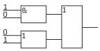

2)

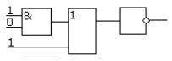

Определить отношения между понятиями и с помощью кругов Эйлера изобразить эти отношения.

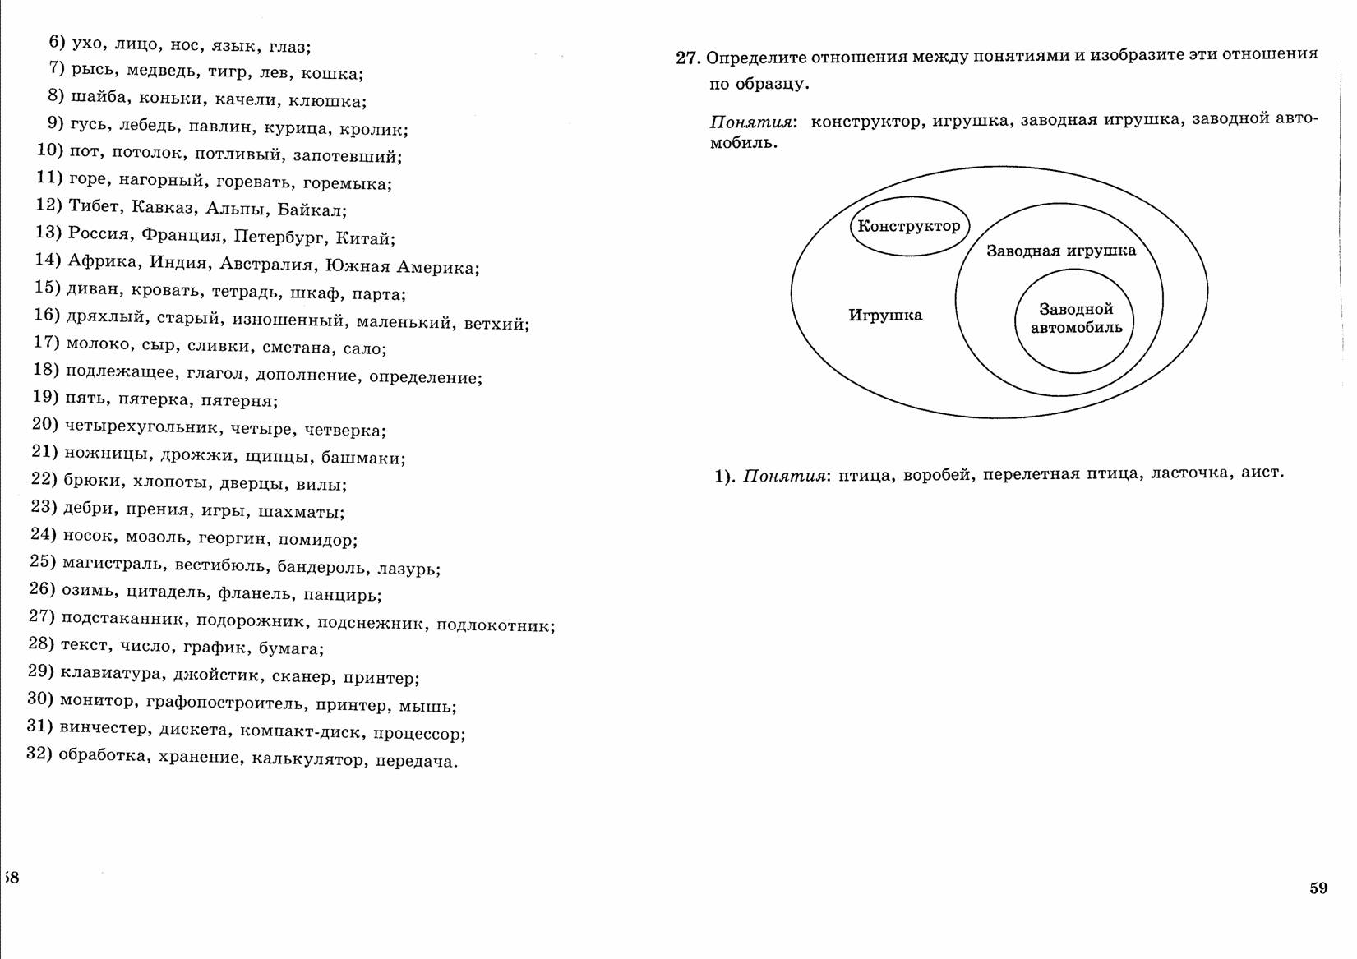

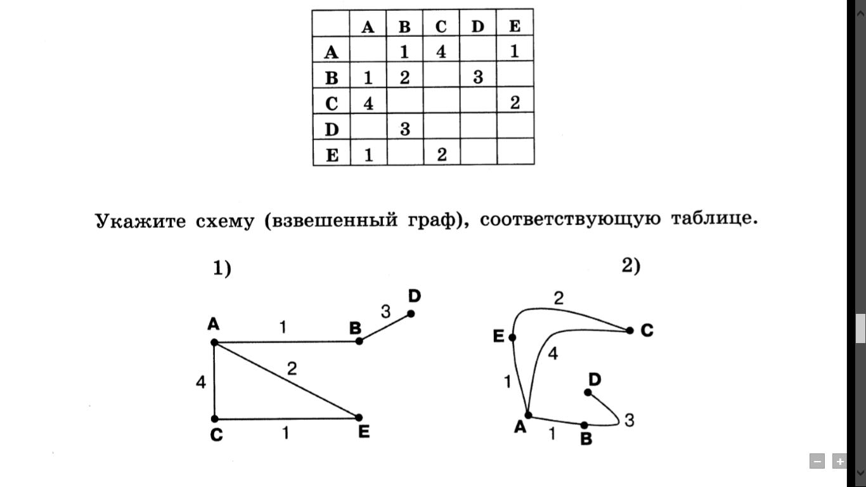

Определите результат выполнения алгоритма по его блок-схеме

х = - 10

х = 10

**у:=2х+1**

**Х<0**

**Ввод** **Х**

Да

**у:=х**

**у:=х2**

**Вывод у**

Нет

х=20

Нет

Да

**0<x<10**

**Метод проектов**

Существует две возможности использования проектов:

1. Проект создает учитель информатики

2. Проект создают ученики.

**I. Рассмотрим первую возможность.** Учитель в Power Point создает презентацию, которая состоит из нескольких слайдов.

Существует много возможностей демонстрации презентации и объяснения нового материала:

1. Демонстрация происходит с помощью проектора, учитель объясняет новый материал.

2. На каждом компьютере ученик смотрит презентацию сам, слушая объяснения учителя.

3. Ученик самостоятельно изучает материал во время демонстрации презентации на своем компьютере.

**II. Рассмотрим вторую возможность.** Ученики на зачетном уроке создают презентацию в Power Point.

Вместо проведения устного зачета или письменной самостоятельной работы можно предложить ученикам создать свою презентацию и засчитать ее как зачет по данной теме.

Необходимо задать следующие условия:

1. Темы, входящие в зачет.

2. Количество слайдов.

3. Время на выполнение презентации.

4. Демонстрация презентации должна происходить автоматически, но учитель должен успевать прочитать весь текст и оценить вставки, картинки, рисунки.

5. Дома ученики должны продумать структуру своей презентации и выбрать определения, понятия и примеры, подтверждающие их точку зрения;

6. Ученики на занятии не должны пользоваться тетрадями, своими записями;

7. Ученик должен уметь пояснить свои выводы, примеры.

Работы учащихся находятся в папке «Презентации».

**Организация самостоятельной работы**

Приведу пример, как я организую самостоятельную деятельность учащихся в компьютерном классе при работе вдвоем.

1. Практическое задание делится на две линии (два варианта). Учащиеся, работающие в паре, выполняют свою линию (вариант). Это позволяет объективно оценивать практические умения каждого. С другой стороны, эти линии взаимосвязаны между собой, т.е. качество выполнения задания первым учащимся влияет на качество выполнения задания другим. При этом повышается ответственность и взаимовыручка при совместной работе.

2. Разрабатываю многоуровневые задания (базовый, оптимальный и расширенный уровни), что позволяет организовать учебную деятельность всех категорий учащихся, независимо от уровня их подготовки.

3. В задания ввожу вопросы для самостоятельной работы. Они позволяют организовать деятельность второго ученика на время, пока первый выполняет практическое задание.

4. Использование элементов индивидуальной технологии обучения повышает интерес к предмету, а организация деятельности учащихся в парах повышает качество обучения и объективность оценивания их знаний.

Приведу пример практической работы.

**Цель работы**: освоение технологии создания, редактирования и сохранения текстового документа.

|  |  |
| --- | --- |
| **Линия 1** | **Линия 2** |
| **Практическая работа “Создание, редактирование и сохранение текстового документа”** | |
| 1. Откройте файл **Девочка**, находящийся в папке **Мои документы =>Текстовый редактор.**  2. Приведите текст к виду:  Ей было тысяча сто лет,  Она в сто первый класс ходила,  В портфеле по 100 книг носила –  Все это правда, а не бред,  Когда, пыля десятком ног,  Она шагала по дороге,  За ней всегда бежал щенок  С одним хвостом, зато стоногий.  Она ловила каждый звук  Своими десятью ушами,  И десять загорелых рук  Портфель и поводок держали,  И десять темно-синих глаз  Рассматривали мир привычно…  Но станет все совсем обычным,  Когда поймете наш рассказ. 3.Сохраните отредактированный файл в своей папке на рабочем столе под именем **Стих 1.**  4. Ответьте на вопросы:  В какой системе счисления написано стихотворение? Переведите числа в десятичную систему счисления. | 1. Откройте файл **Рассеянный** находящийся в папке **Мои документы =>Текстовый редактор.**  2. Приведите текст к виду:  Жил человек рассеянный  На улице Бассейной. Сел он утром на кровать, Стал рубашку надевать,  В рукава просунул руки – Оказалось, это брюки. Вот какой рассеянный С улицы Бассейной! Надевать он стал пальто –  Говорят ему: не то. Стал натягивать гамаши –  Говорят ему: не ваши. Вот какой рассеянный С улицы Бассейной! Вместо шапки на ходу Он надел сковороду. Вместо валенок перчатки Натянул себе на пятки. Вот какой рассеянный С улицы Бассейной!  3. Сохраните отредактированный файл в своей папке на рабочем столе под именем **Стих 2.**  4. Какие клавиши используются для разрезания или соединения строк? |

**Занимательная информатика**

**1.Ребусы.**

Ребусы, изготовленные старшими школьниками, уместно использовать на уроках информатики при изучении новых понятий как игровой момент в начальном и среднем звене.

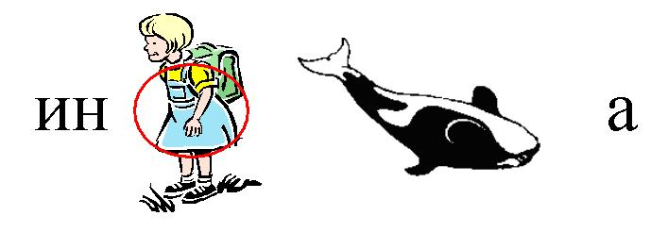  Информатика

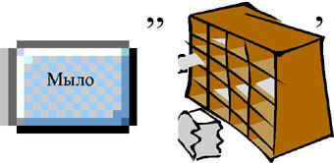 Мышка

 Модем

**2.Кроссворды.**

Существует мнение, согласно которому кроссворды и шифровки предназначены для досуга, а в педагогической деятельности их можно применять исключительно для активизации учащихся. При решении кроссвордов, отгадывании шифровок ученик в первую очередь развивает мышление, а, испытывая затруднение, обращается к памяти. Кроссворды целесообразно использовать для текущей и тематической проверки знаний основных определений и терминов. Для тематической и обобщающей проверки следует сочетать решение кроссвордов с практической проверкой умений и навыков.

**КРОССВОРД ПО ТЕМЕ: "БАЗЫ ДАННЫХ"**

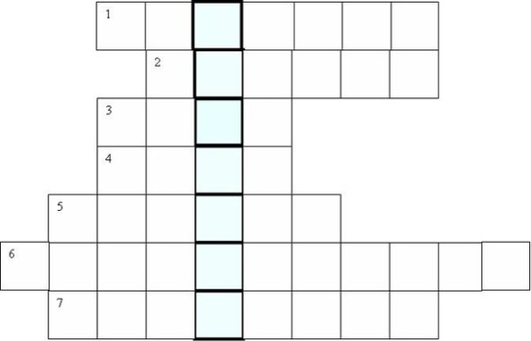

1. Структура БД, в которой любой тип данных одновременно может быть главным и подчиненным
2. Средство извлечения данных из БД
3. Набор программ, с помощью которых производится работа с базой данных
4. Столбец в табличной БД
5. Строка в табличной БД
6. Структура БД, в которой данные строятся по принципу взаимосвязанных таблиц
7. Структура, в которой одно данное является главным, все нижележащие – подчиненными.  
   *Дайте определение получившемуся вертикальному понятию с точки зрения баз данных.*   
   Ответы: сетевая, запрос, СУБД, поле, запись, реляционная, иерархия.  
   Таблица – основной объект реляционной БД.

**Занимательные задачи**

**1.** В некотором царстве-государстве повадился Змей Горыныч разбойничать. Послал царь четырех богатырей погубить Змея, а награду за то обещал великую. Вернулись богатыри с победой, и спрашивает их царь: "Так кто же из вас главный победитель, кому достанется царева дочь и полцарства?". Засмущались добры молодцы и ответы дали туманные.

Сказал Илья Муромец: "Это все Алеша Попович, царь-батюшка".

Алеша Попович возразил: "То был Микула Селянинович".

Микула Селянинович: "Не прав Алеша, не я это".

Добрыня Никитич: "И не я, батюшка".

Подвернулась тут Баба Яга и говорит царю: "А прав-то лишь один из богатырей, видела я всю битву своими глазами".

Кто же из богатырей победил Змея Горыныча?

**2.“Из двух слов – третье”**

Существует множество увлекательных заданий, в которых математические действия выполняются со словами. Путем перестановки букв из каждой пары слов можно составить третье, новое слово – имя существительное. Должны быть использованы все буквы. Преобразуя слова, проявляется сообразительность.

(Данную работу можно провести как практическую на компьютере, файл с заданием может быть подготовлен заранее в любом текстовом редакторе: Блокнот, WordPad, Word, учащиеся читают задание и выполняют его в этом же файле с заданием, набрать одно слово не сложно даже с плохим знанием клавиатуры)

1. Охра + под = *пароход*

2. Кит + рана = *картина*

3. Парк + ива = *крапива*

4. Лик + пена = *пеликан*

5. Ров + поза = *паровоз*

6. Боб + уста = *суббота*

7. Иск + том = *москит*

8. Удав + лак = *кувалда*

9. Домна + ил = *лимонад*

10. Вода + ринг = *виноград*

**3.Буквенный лабиринт**

Шифровка:

АЗКДИКГАНЕГОРМСИОТИОЯГЛБЕТКАКЖЬ

Задание:

|  |  |
| --- | --- |
| Не лает, не кусает,  А в дом не пускает. (ЗАМОК)  Ныряла, ныряла, Да хвост потеряла, Одежду всем дала,  А сама гола. (ИГОЛКА)  Глазище, усище, хвостище, А моется всех чище. (КОТ) | Стоит Антошка на одной ножке, Шапка набекрень, спрятался за пень. Кто проходит близко,  Кланяется низко. (ГРИБ)  Не елка, а колка, Не кот, а мыши боятся, Не портной,  А ходит с иголками. (ЕЖ) |

**Использование интерактивных тестов**

**Тест «Схемы. Графы. Деревья»**

**7 класс**

**Задание №1**

*Вопрос:*

Почтальону необходимо последовательно посетить 6 населенных пунктов. На схеме они обозначены латинскими буквами, числа указывают расстояние между пунктами. Найдите длину наиболее короткого пути.

*Изображение:*

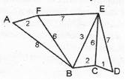

*Выберите один из 4 вариантов ответа:*

1) 15

2) 18

3) 16

4) 14

**Задание №2**

*Вопрос:*

В таблице приведена стоимость перевозок между пятью железнодорожными станциями, обозначенными буквами A, B, C, D и E. Укажите схему, соответствующую таблице.

*Изображение:*

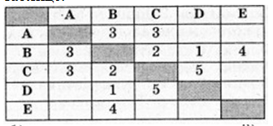

*Выберите один из 4 вариантов ответа:*

1) 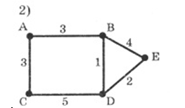

2) 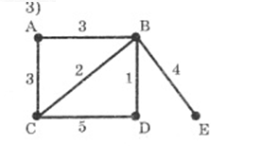

3) 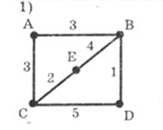

4) 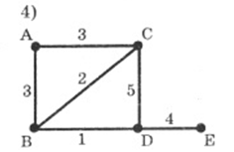

**Задание №3**

*Вопрос:*

На схеме нарисованы дороги между четырьмя населенными пунктами A, B, C, D и указаны протяженности данных дорог. Определите, какие два пункта наиболее удалены друг от друга (при условии, что передвигаться можно только по указанным на схеме дорогам). В ответе укажите кратчайшее расстояние между этими пунктами

*Изображение:*

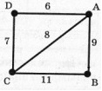

*Выберите один из 4 вариантов ответа:*

1) 11

2) 18

3) 20

4) 15

**Задание №4**

*Вопрос:*

В таблице приведена стоимость перевозок между пятью железнодорожными станциями, обозначенными буквами A, B, C, D и E. Укажите схему, соответствующую таблице.

*Изображение:*

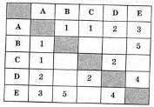

*Выберите один из 4 вариантов ответа:*

1) 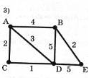

2) 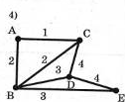

3) 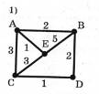

4) 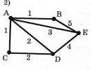

**Задание №5**

*Вопрос:*

На схеме нарисованы дороги между пятью населенными пунктами A, B, C, D, E и указаны протяженности данных дорог. Определите, какие два пункта наиболее удалены друг от друга (при условии, что передвигаться можно только по указанным на схеме дорогам). В ответе укажите кратчайшее расстояние между этими пунктами.

*Изображение:*

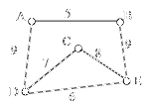

*Выберите один из 4 вариантов ответа:*

1) 16

2) 17

3) 21

4) 14

**Задание №6**

*Вопрос:*

В таблице приведена стоимость перевозок между пятью железнодорожными станциями, обозначенными буквами A, B, C, D и E. Укажите схему, соответствующую таблице.

*Изображение:*

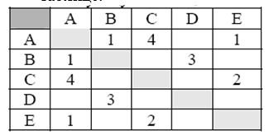

*Выберите один из 4 вариантов ответа:*

1) 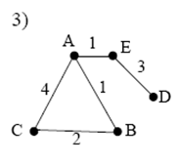

2) 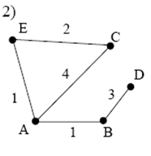

3) 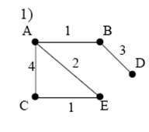

4) 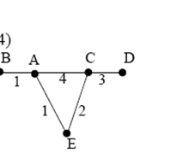

**Задание №7**

*Вопрос:*

В таблице приведена стоимость перевозок между соседними железнодорожными станциями. Укажите схему, соответствующую таблице.

*Изображение:*

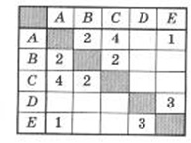

*Выберите один из 4 вариантов ответа:*

1) 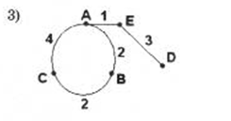

2) 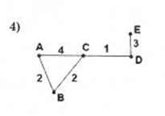

3) 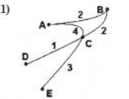

4) 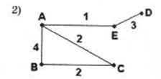

**Задание №8**

*Вопрос:*

На схеме нарисованы дороги между четырьмя населенными пунктами A, B, C, D и указаны протяженности данных дорог. Определите, какие два пункта наиболее удалены друг от друга (при условии, что передвигаться можно только по указанным на схеме дорогам). В ответе укажите кратчайшее расстояние между этими пунктами.

*Изображение:*

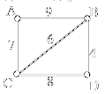

*Выберите один из 4 вариантов ответа:*

1) 15

2) 13

3) 9

4) 17

**Задание №9**

*Вопрос:*

Между четырьмя местными аэропортами: ВОСТОРГ, ЗАРЯ, ОЗЕРНЫЙ и ГОРКА, ежедневно выполняются авиарейсы. Приведён фрагмент расписания перелётов между ними:

|  |  |  |  |
| --- | --- | --- | --- |
| Аэропорт вылета | Аэропорт прилета | Время вылета | Время прилета |
| ВОСТОРГ | ГОРКА | 16:15 | 18:30 |
| ОЗЕРНЫЙ | ЗАРЯ | 13:40 | 15:50 |
| ОЗЕРНЫЙ | ВОСТОРГ | 14:10 | 16:20 |
| ГОРКА | ОЗЕРНЫЙ | 17:05 | 19:20 |
| ВОСТОРГ | ОЗЕРНЫЙ | 11:15 | 13:20 |
| ЗАРЯ | ОЗЕРНЫЙ | 16:20 | 18:25 |
| ВОСТОРГ | ЗАРЯ | 14:00 | 16:15 |
| ЗАРЯ | ГОРКА | 16:05 | 18:15 |
| ГОРКА | ЗАРЯ | 14:10 | 16:25 |
| ОЗЕРНЫЙ | ГОРКА | 18:35 | 19:50 |

Путешественник оказался в аэропорту ВОСТОРГ в полночь (0:00). Определите самое раннее время, когда он может попасть в аэропорт ГОРКА.

*Выберите один из 4 вариантов ответа:*

1) 18:15;

2) 18:30;

3) 16:15;

4) 19:50.

**Задание №10**

*Вопрос:*

На схеме нарисованы дороги между четырьмя населенными пунктами A, B, C, D и указаны протяженности данных дорог. Определите, какие два пункта наиболее удалены друг от друга (при условии, что передвигаться можно только по указанным на схеме дорогам). В ответе укажите кратчайшее расстояние между этими пунктами.

*Изображение:*

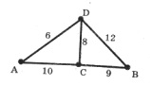

*Выберите один из 4 вариантов ответа:*

1) 12

2) 19

3) 18

4) 16

Расположены в папке «Тесты»